Actividad. Pruebas de caja blanca

Nombre:

Entrega
- Usa la plantilla de entrega para este ejercicio y súbela, en formato PDF, con el siguiente formato caja-blanca_[tu-nombre]_[tu-apellido].pdf. Por ejemplo, caja-blanca_jose_abad.pdf

Ejercicio

FASE 1.
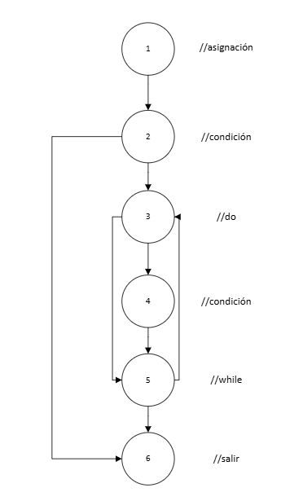
FASE 2.

C=A-N+2 → C = 8-6+2=4

FASE 3.
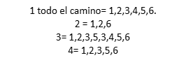

FASE 4.

(Utiliza la tabla para agregar los caminos)

Num. Camino | Camino | Cadena | Letra | Resultado esperado
1 | 1,2,3,4,5,3,4,5,3,4,5,6 | AAA | A | 3
2 | 1,2,6 | “” | E | 0
3 | 1,2,3,5,3,4,5,6 | Ho | O | 1
4 | 1,2,3,5,6 | H | O | 0

